询 价 文 件

项目编号： HW004
项目名称：昆明信息港音响设备采购
采 购 人：昆明信息港传媒有限责任公司

2020年7月3日
昆明信息港音响设备采购项目询价文件

一、询价邀请：
昆明信息港传媒有限责任公司需进行音响设备采购采购，请具有承接此项目能力的供应商按照相关要求参加询价。
二、项目需求：
（一）项目名称：昆明信息港音响设备采购
（二）项目内容：
1.主扩声音响系统：
（1）专业天花扬声器6只
（2）专业数字功率放大器3台
2.调音台：
（1）调音台1台
（2）专业音频处理器1台
（3）反馈抑制器1台
（4）智能电源时序器1台
3.音源、拾音系统：
会议话筒套装一拖二
4.线材、辅材：
- 网络机柜1个
- 专业音箱线160米
- 专业音频信号线50米
- 系统连接头1批
- 安装辅件1批。
（详细需求及参数见附件9）
采购预算：￥38000元
三、采购方式：询价采购
四、供应商资格要求：
（一）中华人民共和国境内注册的法人或其它组织。
（二）具有售卖音响设备的相关资质。
（三）在近三年政府采购中没有重大的违法、违规或其他不良记录。
（四）法律、行政法规规定的其他条件。
五、询价有关说明
（一）凡有意参加询价的供应商，请在昆明信息港（www.kunming.cn）下载本项目询价文件、无论供应商下载与否，均视为已知晓所有磋商内容。
（二）询价文件公告期限： 2020年7月3日至7月7日。
六、询价响应文件要求
（一）询价响应文件需密封并加盖单位公章，正副本各壹份。
（二）递交询价响应文件的截止时间及地点：2020年7月9日16：00前，昆明市丹霞路198号昆明市新闻中心8楼802室。逾期送达按无效投标处理。供应商可选择现场送达或邮寄的方式送达文件。（地址：昆明市西山区丹霞路198号昆明市新闻中心；联系人：张老师；联系电话：18669015411）
（三）询价响应文件主要包括以下部分：
1.询价响应文件封面（格式见附件1）
2.报价表（见附件2）
3.分项报价表（附件3）
4.法定代表人身份证明书（格式见附件4）
5.营业执照副本复印件（格式见附件5）
6.服务方案及售后承诺（格式见附件6）
7.重大违法记录说明及承诺（格式见附件7）
8.廉政自律承诺书（附件8）
供应商应按本询价文件附件中提供的格式完整地填写询价响应文件。
（四）询价响应文件正本一份，副本一份。文件装订成册，并用文件袋密封装订，否则将按无效投标处理。
廉政自律承诺书（附件8）要求一式四份，响应文件正、副本中各装订一份，单独提交一份由采购人纪检监察部门备案，乙方持有一份。
七、相关要求
1.本项目采用包干总价的形式进行报价，采购最高限价38000万元，供应商的报价不得高于于本次采购最高限价，否则为无效标。
2.供应商应依据招标文件的要求及有关资料，按国家或行业现行技术经济标准、定额及规范，自行测算出满足招标要求的投标服务的竞争性报价。投标报价应考虑市场风险、政策性风险、汇率风险等因素，并能保证供应商完成履行合同所需的全部工作，此价格在合同签订后将不作调整。
3.含在询价范围内供应商没有考虑报价的项目，采购人将认为有关费用已包含在其报价之中，不另行支付。但供应商不得以低于企业的成本进行报价。
4.本项目不接受联合体报价或分包、转包。
七、询价采购流程
（一）时间：2020年7月9日16：00。
（二）地点：昆明市丹霞路198号昆明市新闻中心8楼802室。
（三）成交原则：询价小组按照项目供应商的项目报价进行项目评定，报价最低的供应商为项目供应商候选人，经采购人确定成交供应商。
八、询价程序及方法、评审标准、无效响应和采购终止
（一）询价程序及方法
资格性检查。依据法律法规和询价文件的规定，询价小组对响应文件中的资格证明等进行审查，以确定供应商是否具备投标资格。
符合性检查。依据询价文件的规定，从响应文件的有效性、完整性和对询价文件的响应程度进行审查，以确定是否对询价文件的实质性要求作出响应。
- 评审标准
询价小组采用低价中标法对提交响应文件的供应商进行评定，根据供应商报价由低到高依次确认中标候选人。
（三）无效响应
供应商发生以下条款情况之一者，视为无效响应，其响应文件将被拒绝：
1.供应商不符合规定的基本资格条件或特定资格条件的；
2.供应商所提交的响应文件没有按规定签字、盖章；
3.供应商的报价超过采购预算的；
4.供应商的服务期、质量保证期及磋商有效期不满足询价文件要求的；
5.供应商响应文件内容有与国家现行法律法规相违背的内容，或附有采购人无法接受的条件。
（四）采购终止
出现下列情形之一的，采购人应当终止询价采购活动，发布项目终止公告并说明原因，重新开展采购活动：
1.因情况变化，不再符合规定的询价采购方式适用情形的；
2.出现影响采购公正的违法、违规行为的；
3.在采购过程中符合要求的供应商或者报价未超过采购预算的供应商不足3家的。
九、成交通知
（一）经公示后，采购人成交供应商发出成交通知书。
（二）成交供应商在接通知后3个工作日内与采购人联系签订合同事宜。
十、签订合同
（一）成交供应商按成交通知指定时间、地点与采购人签订采购合同。
（二）询价文件、成交供应商的询价响应文件及有效承诺文件等，均为签订合同的依据。
（三）如成交供应商放弃成交项目或在签订合同时改变成交状态，采购方将取消其成交资格，并追究成交供应商的相关法律责任。
附件：
1.询价响应文件封面
2.报价表
3.分项报价表
4.法定代表人身份证明书
5.营业执照副本复印件
6.服务方案及售后承诺
7.重大违法记录说明及承诺
8.廉政自律承诺书
9.采购需求表

附件1：
询价响应文件

项目名称：

供应商名称：（盖章）

法定代表人或委托代理人：（签字或盖章）

日期：

附件2：

报价表

项目名称：
总报价 | 服务期限 | 服务承诺 | 备 注
小写：
大写：
供应商（盖章）：

法定代表人或其授权代表（签字或盖章）：

日期： 年 月 日

附件3：

分项报价表
类别 | 名称 | 数量 | 品牌及技术参数 | 售后承诺 | 需求响应情况 | 合计价
主扩声音响系统 | 专业天花扬声器 | 6
主扩声音响系统 | 专业数字功率放大器 | 3
调音台 | 调音台 | 1
调音台 | 专业音频处理器 | 1
调音台 | 反馈抑制器 | 1
调音台 | 智能电源时序器 | 1
音源、拾音系统 | 会议话筒套装一拖二 | 1
线材、辅材 | 网络机柜 | 1
线材、辅材 | 专业音箱线 | 160
线材、辅材 | 专业音频信号线 | 50
线材、辅材 | 系统连接头 | 1
线材、辅材 | 安装辅件 | 1
总报价
注：1、“总报价”项价格应与“报价一览表”中总报价一致。
供应商： （盖章）
法定代表人或其委托代理人： （签字或盖章）
日期： 年 月 日

附件4：

法定代表人身份证明书

单位名称：

单位性质：

地 址：

成立时间： 年 月 日

经营期限：

姓 名： 性别： 年龄： 职务：

系 （供应商名称） 的法定代表人。

特此证明！

供应商： （盖章）

日 期： 年 月 日

注：附法定代表人身份证原件复印件并加盖公章

附件5：
营业执照副本复印件

注：此复印件须加盖公章

附件6：

服务方案及售后承诺

（格式及内容自拟）

附件7：
1.参加本采购活动前3年内在经营活动中没有重大违法记录的书面声明；
（格式）
致：
我单位在参加本采购活动前三年内，在经营活动中没有重大违法记录。
特此声明！

供应商单位（盖章）：

法定代表人或委托代理人（签字或盖章）：

日期：
2.提供在投标截止时间前未被列入“信用中国”网站（www.creditchina.gov.cn）失信被执行人、重大税收违法案件当事人名单、政府采购严重违法失信行为记录名单及中国政府采购网（www.ccgp.gov.cn）“政府采购严重违法失信行为信息记录”。提供上述网站信用信息查询记录的网页截图扫描件。
查询方法：登录“信用中国https://www.creditchina.gov.cn”→点入“信用服务”→在“失信被执行人、重大税收违法案件当事人名单、政府采购严重违法失信行为记录名单”栏目处分别输入供应商名称和法定代表人姓名→分别对查询内容进行截图。例图：
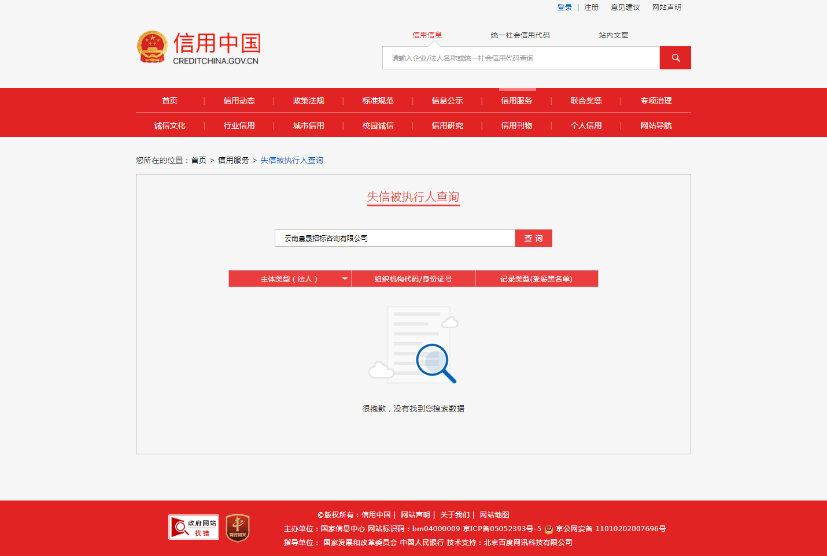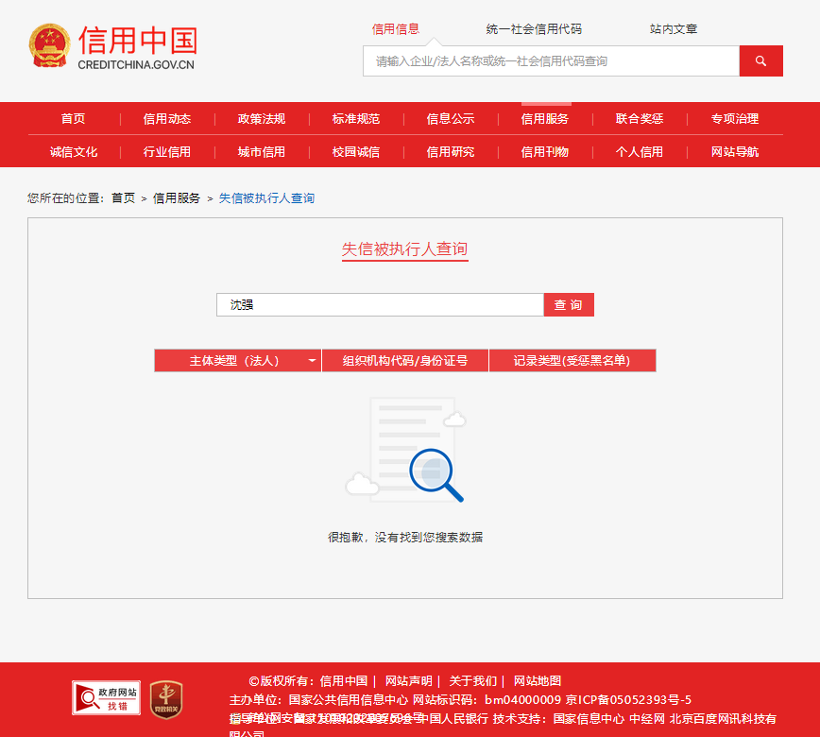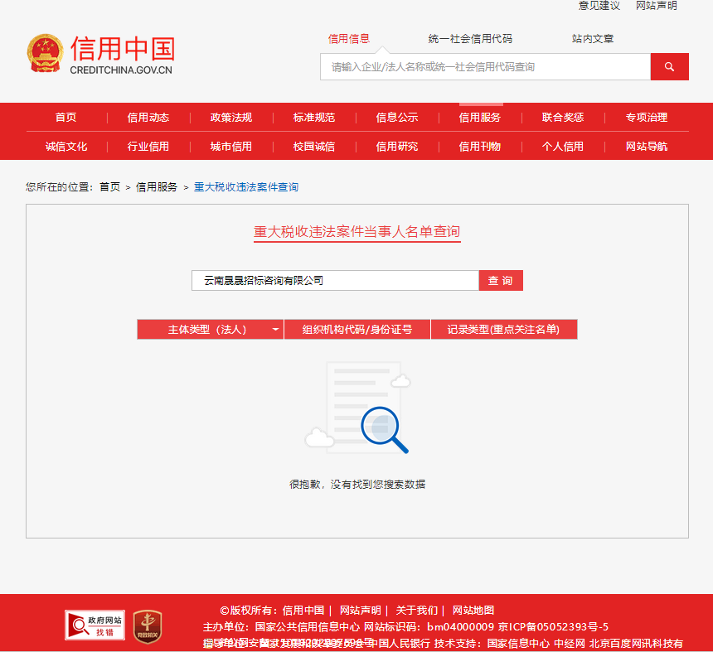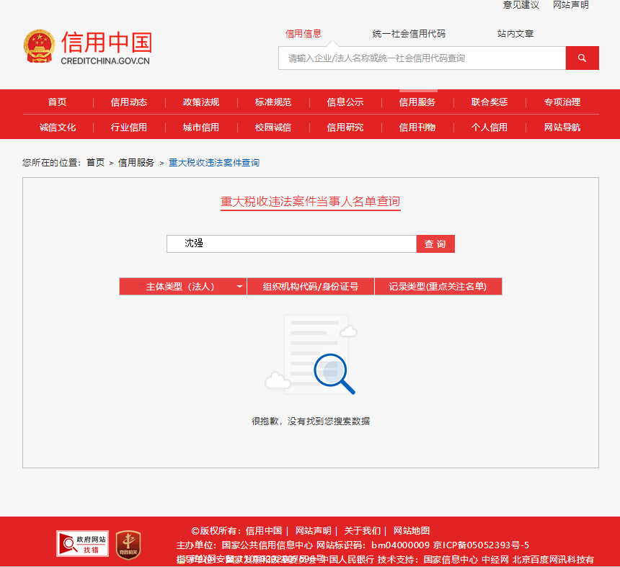

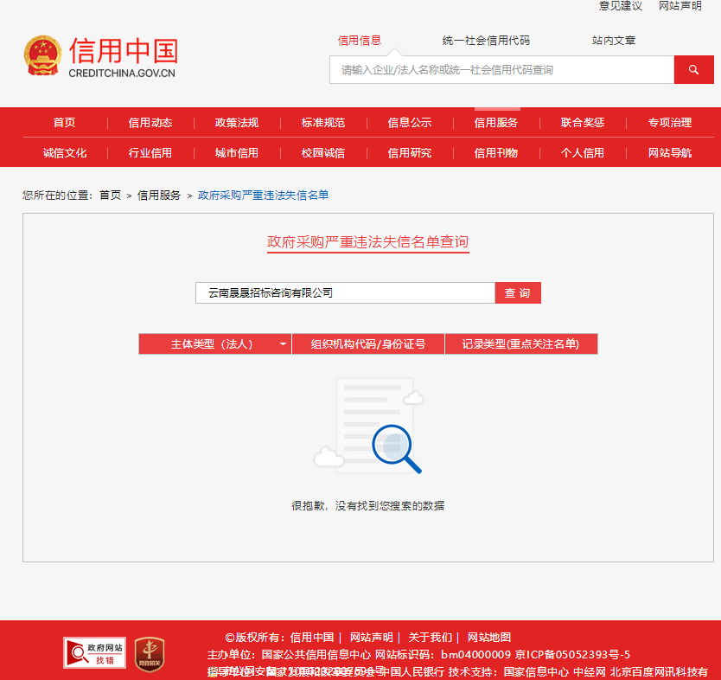
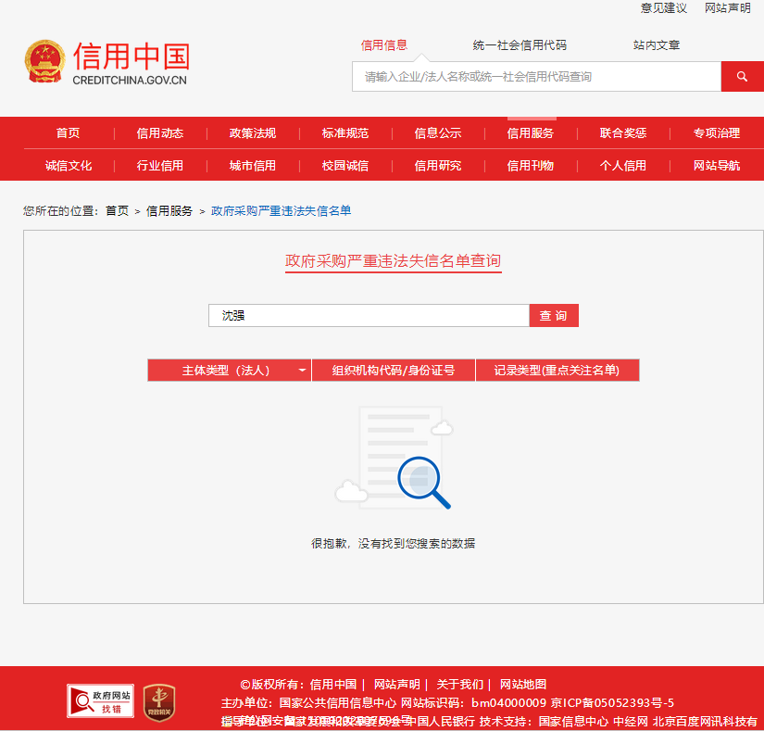

查询方法：登录“中国政府采购网（www.ccgp.gov.cn）“政府采购严重违法失信行为信息记录”处分别输入供应商名称和法定代表人姓名→分别对查询内容进行截图。例图：
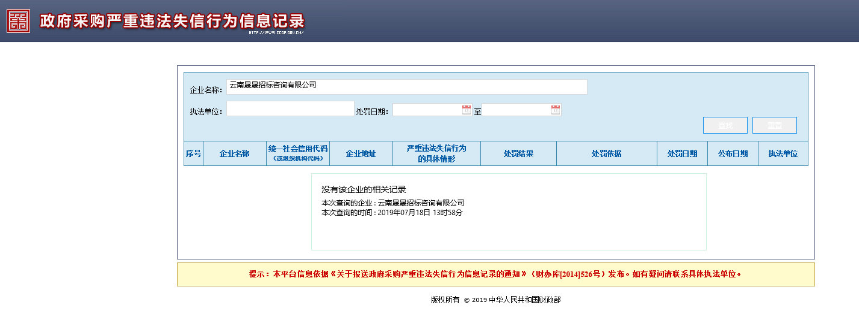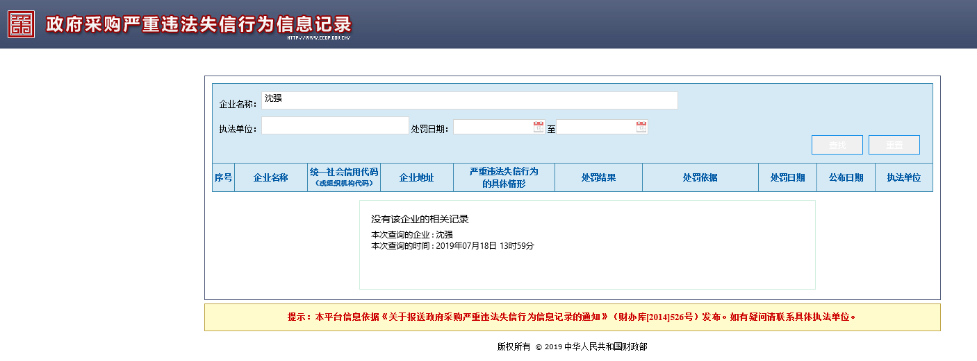

附件8：
廉政自律承诺书
甲方：
乙方：
为加强昆明报业传媒集团工程建设和物资设备采购工作中的党风廉政建设，规范甲、乙双方在项目操作过程中的活动，防止发生违纪违规问题和违法犯罪，保护国家、企业和当事人的合法利益，根据国家有关招投标法律法规和党风廉政建设责任制的相关规定，在 项目招标文件中特签订本《廉政承诺书》，甲、乙双方共同信守。
第一条 甲、乙双方共同的承诺
（一）严格遵守国家关于市场准入、工程建设和物资采购招投标的有关法律法规和相关政策，以及党风廉政建设各项规定。
（二）严格执行工程建设和物资采购合同。
（三）项目实施的全过程必须坚持公开、公平、公正、透明诚信的原则（除法律法规另有规定外），不得违反相关法律法规，损害国家、企业和对方利益而谋取不正当利益。
第二条 甲方的承诺
甲方相关领导和工作人员，在工程建设和物资设备采购工作中须严格遵守以下规定：
（一）不准向乙方和相关单位或个人索要或接受回扣、礼金、礼品、好处费、感谢费、有价证券、信用卡和其他支付凭证。
（二）不准在乙方和相关单位报销任何由甲方或个人支付的费用。
（三）不准要求、暗示和接受乙方和相关单位或个人为个人装修房屋、婚丧嫁娶、配偶子女的工作安排以及出国（境）、旅游等提供方便。
（四）不准参加乙方和相关单位组织的有可能影响公正执行公务的宴请、健身和娱乐等活动。
（五）不准向乙方为配偶、子女、亲属、朋友介绍与甲方工程建设和物资采购有关的设备、材料、劳务等经济活动。
（六）不得以任何理由向乙方和相关单位推荐分包单位或要求乙方购买工程合同、采购合同规定以外的物资。
（七）严守保密纪律，禁止私下接触投标人或透露招标单位保密标底，向不应该知晓的人员透露对投标文件的评审、比较和中标候选人的推荐等与评标有关的情况和资料。
（八）禁止与招标代理机构、投标人串通损害招标单位或相关单位利益。
（九）禁止其他影响廉洁性、公正性的行为。
第三条 乙方的承诺
乙方应按照有关法律法规和程序开展业务工作，严格执行工程建设和物资采购的有关方针、政策，尤其是有关建筑施工安装的强制性标准和规范，并遵守以下规定：
（一）不准以任何理由向甲方、相关单位（部门）和工作人员赠送礼金、有价证券、贵重物品、回扣、好处费、感谢费等。
（二）不准以任何理由为甲方、相关单位（部门）和工作人员报销应由对方或个人支付的费用。
（三）不准（暗示）向甲方、相关单位或个人在房屋装修、婚丧嫁娶、配偶子女的工作安排以及出国（境）、旅游等方面提供方便。
（四）不准以任何理由为甲方、相关单位或个人提供和安排有可能影响公正执行公务的宴请、健身和娱乐等活动。
（五）禁止与招标代理机构、招标人串通损害招标单位或相关单位利益。
（六）禁止其他影响廉洁性、公正性的行为。
第四条 双方违反承诺的责任
（一）甲方工作人员违反本承诺书规定行为的，按照管理权限，依据有关法律法规和规定给予党纪政纪处分或组织处理。涉嫌犯罪的，移交司法机关处理。给乙方造成经济损失，应依法及合同规定予以赔偿。
（二）乙方工作人员违反本承诺书规定的，一至三年内不允许参与甲方工程建设和物资采购活动，给甲方造成经济损失的，应依法及合同规定予以赔偿。
第五条 本承诺书作为合同的附件一并执行。
第六条 本承诺书的有效期为甲乙双方签署之日起至该工程项目或该采购项目完成为止。
第七条 本承诺书一式四份，响应文件正、副本中各装订一份，甲方纪检监察部门一份存档备案，乙方持有一份。

甲方单位（盖章）： 乙方单位（盖章）：
项目负责人： 项目负责人：
年 月 日 年 月 日
附件9：
采购需求表
序号 | 设备名称 | 主要技术参数 | 数量 | 单位
一、主扩声音响系统
1 | 专业天花扬声器 | "专业天花扬声器（生命安全认证产品）  有高功率处理和低变形能力，是高档安装的理想选择。它的性能保证了整个收听区域的声音平衡。  6欧姆阻抗允许用户并联多个扬声器，而无需使用更昂贵的恒压配电系统。该装置包括用于70V/100V系统的多用变压器。电脑优化外壳确保平稳的低音响应，  提供非常广泛的110°覆盖范围，设计用于更长、更冷的操作，从而实现更大的长期功率处理。覆盖能力，安装更简单、成本更低等。  特征  140瓦功率  70V/100V系统用多抽头变压器  75Hz至20kHz频率范围（-10db）  16欧姆负载  同轴安装6.5英寸。（165mm）低音扬声器，带丁基橡胶环绕和3/4英寸。（19毫米）钛涂层衍射加载高音扬声器。  高功率，宽频率响应和低失真，具有高声级能力。  覆盖范围广，扬声器数量少，在不牺牲性能的情况下降低了安装的音响系统的成本。  过载保护可提高操作水平和提高系统可靠性（仅26C）  规格  频率响应：75Hz至20kHz  灵敏度：89dB SPL，1W@1米（3.3英尺）  最大声压级（SPL）：107dB@1米（3.3英尺）  功率  150瓦程序  75瓦粉色噪音  颜色：白色  尺寸：（高x宽x深）：210 x 252 mm x 190 mm（8.3 x 9.9英寸x 7.5英寸）  重量：7.5磅（3.4千克）" | 6 | 只
2 | 专业数字功率放大器 | "功率 2CH*450W/8Ω（两通道）自动转换功率和Ω  电压宽：可用于电压在90V-260V都可正常工作，电压方面非常稳定  尺寸：482*44*165 重量轻 2公斤 1U机身 标准上架宽度总谐波失真：<0.005% 8Ω 100W/100Hz  最大输出电流：60A 40ms；最大输出电压：100V Vp-Gnd  频率响应：10Hz—22KHz 8Ω 100W/±1dB  信噪比：112dB A 加权A Weighted.  阻尼系数：>1000 8Ω 400W/100Hz；转换速率：>100v/us；调制频率：400kHz  电能效率:>92% 耗电增量/8Ω/100W-1000W/100Hz；静态功耗：5W"  ★投标产品需为云南区域销售的原装正品  ★必须提供原厂针对本项目的授权书和售后服务承诺书。（以上所有证书均必须提供复印件并加盖原生产厂家鲜章，缺一则视为无效投标） | 3 | 台
小计：
二、调音台
3 | 调音台 | 1•4 / 8路话筒输入（含超低噪音话筒前放与+48 V幻象电源）  2•4 / 8路线路输入  3•3路立体声输入（含2路TRS与1路RCA输入）  4•每路话筒/线路输入设有断点插入  5•每路话筒/线路输入支持低切  6•前2 / 4路话筒/线路输入配备压缩器  7•每路话筒/线路输入设有3段式EQ，RCA立体声通道设有2段式EQ  8•主混音输出提供两种输出接口：平衡式XLR接口与平衡式TRS接口  9•24位DSP效果器提供100种预设效果  10•USB播放器用于音频回放与录制  11•内部开关模式电源，可兼容100-240V电压  12•USB声卡接口用于录音与回放  13•蓝牙音频传输  ★必须提供原厂针对本项目的授权书和售后服务承诺书。（以上所有证书均必须提供复印件并加盖原生产厂家鲜章，缺一则视为无效投标） | 1 | 台
4 | 专业音频处理器 | 1• 96KHZ采样率，24BIT AD/DA转换，32BIT DSP芯片处理  2• 配有PC操作软件，USB/RS232端口和无线WiFi集群远程实时控制(完美匹配中控器)  3• 采用2/4路平衡输入，3/6路平衡输出  4• 本机可存储20种用户程序  5• 每路输入和平输出均有6段独立参量均衡，调节增益范围可达±20 d B,同时输出通道的均衡还可选择LO-Shelf 和Hi-shelf两种斜坡方式.  6• 高/低通滤波器的斜率可设置为12/18/24/48dB每倍频程,并可选择其响应为:贝塞尔(Bessel)、巴特沃斯(Butterworth) 或林克维茨-瑞菜(Linkwitz-Riley)  7• 高/低通滤波器的参数可以独立调整,能够实现不对称的分频功能  8• 每路输入/输出均有延时和相位控制及静音设置,延时最长可达1000ms,延时单位可选择毫秒(ms), 米(m), 英尺( ft)三种  9• 输出通道还可控制增益,压限及选择输入通道信号,并能同时选择多个输出通道关联同步调整所有参数 ★投标产品需为云南区域销售的原装正品  ★必须提供原厂针对本项目的授权书和售后服务承诺书。（以上所有证书均必须提供复印件并加盖原生产厂家鲜章，缺一则视为无效投标） | 1 | 台
5 | 返馈抑制器 | 功能特点：  ◆会议系统中防啸叫的完美解决方案；  ◆2吋TFT彩屏，中英文可选；  ◆反馈加移频设计方案，移频4档可选；  ◆每通道设12个陷波器,工作频率20-20KHZ，自动扫描啸叫点并抑制；  ◆独特的噪声门功能可抑制系统微弱噪声干扰；  ◆输入压缩功能，消除反馈同时更可扩展人声动态；  ◆响应时间快中慢3速可定，更具人性化；  ◆配有专业的PC调试软件，USB免驱动即插即用，方便快捷。  ◆适用场所：会议室、多功能厅、多媒体教室、中小型宴会厅。  技术参数:  模拟输入:2CH-XLR和1/4“TRS(母)输入，电子平衡/不平衡  输入阻抗:平衡47Ω，不平衡20KΩ  最大线路电平输入:+18dBμ  模拟输出:2CH-XLR和1/4“TRS(母)输出，电子平衡/不平衡  输出阻抗:平衡>120Ω，不平衡>60Ω  最大输出电平:+20dBμ  频率响应:20Hz-20KHz，±0.3dB  信噪比:>105dB(A)  动态范围:103dB  总谐波失真+噪声:0.005％,1KHz；20Hz-10KHz，<0.01％；10KHz-20KHz，<0.025％ | 1 | 台
6 | 智能电源时序器 | 铁黑色，AC90-260V 50-60HZ两相（三线：零，火，地），8路万用插座继电器受控，2200W/7000W最大承受无功功率阻燃ABS材料，最大可承受10A电流磷铜材质，标准美式插座1.顺序开启逆序关闭 2.PASS键可全通道同时打开 3.COM/WIFI/WAN以太网口接入中控控制（指令控制）或自带软件控制 4.时间间隔可调 5.自由通道关闭 6.级联叠机ID:0-255 7.中控外控 8.精准电压显示 9.过流保护 10.面板通道独立关闭，每路开关间隔时间/定时时间默认1秒（通过软件自由设置），30A 277VAC，双面纤维板，主电源走线二次加厚加粗处理，内置开关电源，适用全球电AC90-260V 50-60HZ，外接线接入双闸刀断路开关L N接线（不配电缆线与插头），按键式轻触开关，支持面板独立控制（可软件设定控制），翠绿色数码管显示电压表，有叠机级联功能  RS232 COM接口/WAN以太网/WIFI中控控制，自带指令代码与控制软件，支持中控控制，ID:0-255，断路器零，火线控制，过流保护,（63A短路保护)长480MM *宽285MM * 高45MM（标准1U）  长560MM * 宽330MM * 高105MM(进口牛皮面纸盒或彩印盒）1件5台装共26KG，外包装尺寸：长575MM * 宽348MM * 高525MM，4.7KG  ★投标产品需为云南区域销售的原装正品  ★必须提供原厂针对本项目的授权书和售后服务承诺书。（以上所有证书均必须提供复印件并加盖原生产厂家鲜章，缺一则视为无效投标） | 1 | 台
小计：
三、音源、拾音系统
7 | 会议话筒套装 一拖二 | 1.配有LCD液晶显示，实时反馈系统工作状态；  2.采用数字音码锁定技术，有效阻隔使用环境中的杂讯干扰；  3.采用最新红外线自动对频（IR），设定和操作更简便；  4.具有发射器电池电量监控功能.  5.2支话筒可互换使用，手持管使用金属外观，经久耐用，性能更稳定，可选配手持式/领夹式/头戴式话筒；  频率范围: 640MHz-690MHz  调制方式: FM  信道数目: 200个  信道间隔: 300KHZ  频率稳定度: ±0.005%  动态范围: 100db  最大偏移: ±45KHZ  音频频率响应: 40HZ-18KHZ(±2db)  综合信噪比: >105db  综合失真： ≤0.5% | 1 | 套
小计：
四、线材、辅件
8 | 网络机柜 | 1.框架结构 组装框架结构，立梁2.0MM，其他1.2MM，静载800KG。  2.工艺特点 符合ANST/EIA? RS-310-D,IEC297-2,DIN41491,PART1,DIN41494,PART7,GB/T3047,2-92.标准，兼容ETSI标准。 3.设备全部采用数控机床冲压、折弯、激光切割工艺，酸洗、喷砂、防火锈、静电喷塑。 4.产品外型美观，工艺精湛。  5.门及门锁 前后高密度网孔门，高级旋把机柜门锁，快开侧门，方便安装调试。  6.基础性能 内部可安装四机柜设有可调节2.0MM立柱，确保服务器等设备安全静载。 7.19英寸空间兼容系统集成、综合布线等设备的需求；托盘可根据用户要求，上下自由调整；可关闭的上部、下部多处走线通道，底部走线孔尺寸可按需调整，底部通风防鼠； 8.柜内多处安有接地柱； 9.同时安装了万向脚轮和支撑脚，移动方便，安置稳固； 10.立柱表面印有高清耐磨U数标识，方便用户快速安装设备。 11.顶盖设计带有通风孔条，程度散热通风，通风率能达到60%以上。 12.内附原厂塑粉，轻松修复划痕。 13.有外八字门和弧形门供客户选择。  14.非标制作 后门可改双开；板材加厚； 15.机柜加宽，外观尺寸宽为800MM。  16.可选配件 机柜盲板，PDU（专业电源分配单元），KVM切换器、理线器，超五类24口配线架、超五类48口配线架、单键盘抽屉，双层键盘抽屉，钢制底座，L型导轨，木质包装。  17.PDU定做（防过载，防雷，防浪涌，数显，小型断路，输入输出电流标准）。 | 1 | 个
9 | 专业音箱线 | 2*2.0护套音箱线国家标准:GB5023-1997电缆国际,GB/T 11327聚氯乙烯绝缘聚氯乙烯护套低频通信电缆、:PVC无氧铜音响线系列是音响器材中专门用于功放与音箱间连接的线材，由于音箱线传送的是功率信号，因此在它上面不应有太大的信号损失，这就在客观上要求音箱线具有极为优秀的导电性能，优秀的导电性能要求线材要具备极传送能力。目前用来衡量这两点的主要技术指标是N值与导线股数。N值是反映音箱线在制作中所使用金属纯度高低的参数。一般采用OFC无氧铜与镀锡铜+/-易于区别。主要应用于各型扬声器、音响工程、家庭影院连接、公共广播系统。 | 160 | 米
10 | 专业音频信号线 | 1.专业双绞话筒线, 2.采用优质无氧铜丝（OFC），聚氯乙烯绝缘，弹性PVC外护套，屏蔽层采用优质无氧铜（OFC）缠绕。 3.绝缘：PVC绝缘料，2芯绞合； 4.屏蔽：优质无氧裸铜丝缠绕屏蔽； 5.护套：黑色弹性PVC护套料；  ★投标产品需为云南区域销售的原装正品  ★必须提供原厂针对本项目的授权书和售后服务承诺书。（以上所有证书均必须提供复印件并加盖原生产厂家鲜章，缺一则视为无效投标） | 50 | 米
11 | 系统连接头 | 6、5直插、卡侬、莲花、音箱头 | 1 | 批
12 | 安装辅件 | PVC、吊挂件、施工安装材料 | 1 | 批
小计：

